Colegio San Manuel
Asignatura: Matemática
Profesor: Carolina Bustamante Maldonado
Curso: 4° año básico

GUÍA N°5 DE APOYO AL HOGAR MATEMÁTICA
NOMBRE: ______________________________________________Fecha entrega final: 29 mayo 2020

OBJETIVOS DE APRENDIZAJE:  Conocer números del o al 10000 y su valor posicional | HABILIDADES / DESTREZAS:  Conocimiento de números 0 al 1000  Comprender la relación entre diferentes números.
INDICACIONES GENERALES:
-Pide ayuda a un adulto para realizar este trabajo.
-Busca un lugar tranquilo y luminoso para disponerte a trabajar.
-Emplea lápiz grafito y de colores si es necesario.
-Una vez finalizada la guía archívala para mostrársela a tu profesora cuando se reinicien las clases y enviar imagen , foto del trabajo realizado a correo :carobustamante.sanmanuel@gmail.com
Con los siguientes datos: nombre alumno guía n° y curso
Revisa este link que te ayudará:
https://youtu.be/zvlqehXHA_Q AprendoTV- Matemáticas 4° básico / Capítulo 1
Actividades con fecha entrega 29 mayo
En el libro de estudio: Trabajar páginas 32 , 33, 34, 35, 36, 37, 38,40, 41
*Páginas 40, 41 enviar foto
Escribe en tu cuaderno conozco y practico página 33
Escribe en tu cuaderno, conozco y practico página 39
Libro de ejercicios:Desarrolar página a 17, 18,19 y 20
*páginas 19 y 20 enviar foto
Desarrolla en tu cuaderno éste ejercicio, y argumenta tu respuesta.*enviar foto
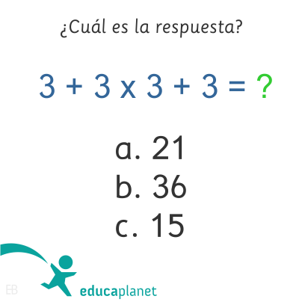
¡Éxito en tu trabajo!

